**Tlačová správa**

Otvorenie znovuzrodeného centra GC Corporate Centre

**Nové dejisko a umelecká inštalácia podporujúca inovácie a základnú filozofiu spoločnosti GC**

**GC Corporation nedávno znovuotvorila svoje novorozšírené centrum GC Corporate Centre v Tokiu, pričom kladie dôraz na inovácie a podporuje komunikáciu v rámci stomatologickej komunity. Táto renovácia je súčasťou širšej stratégie spoločnosti, ktorá sa začala začiatkom 21. storočia prestavbou budov v Osake a Nagoji, po ktorej nasledovala štruktúrálna modernizácia predchádzajúceho hlavného sídla v Itabashi, a pokračovala so zameraním sa na jej korene ako sú výskumná a developerská spoločnosť.**

Nové hlavné sídlo v Hongo, Bunkyo Ward, dokončené v roku 2011, slúži ako centrum pre zubných profesionálov a podporuje poslanie spoločnosti byť lídrom v inováciách zubnej starostlivosti. Odvtedy centrum slúži ako komunikačná základňa pre šírenie informácií a privítalo približne 300 tis. hostí – najmä zubných odborníkov – z celého sveta.

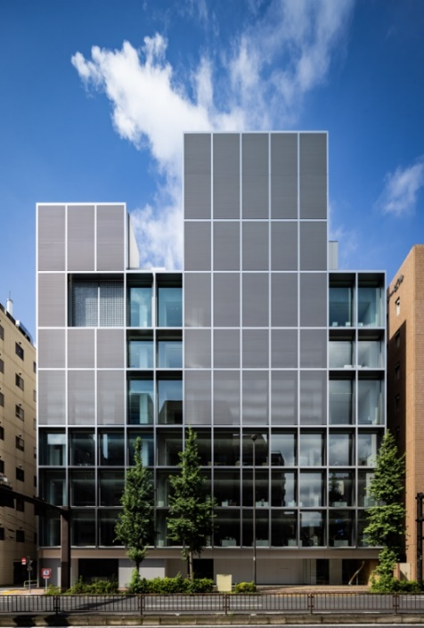

店の天井からぶら下がっているキッチン

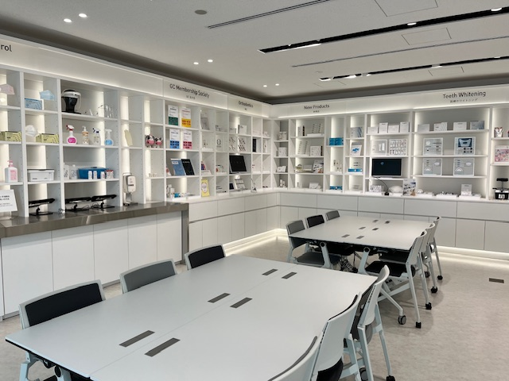

6. poschodie (Poschodie simulácii)

1.poschodie Dentálna informačná galéria

Nové centrum CG Corporate Centre

Znovuzrodené centrum GC Corporate Centre bolo zrekonštruované a rozšírené, a zahŕňa plne modernizovaný showroom, dentálnu informačnú galériu a rozšírené kancelárske priestory, ktoré podporujú inovácie. Showroom ponúka praktické skúsenosti s produktami simulujúc skutočné klinické prostredie. Cieľom galérie je zvýšiť povedomie o zdraví orálnej dutiny medzi širokou verejnosťou a ponúka vzdelávacie výstavy o starostlivosti o zuby v rôznych fázach života.

Okrem týchto funkčných priestorov, centrum integruje umeleckú inštaláciu kolektívu digitálneho umenia teamLab, ktorých diela sú v súlade so základnou filozofiou spoločnosti GC – filozofiou SEMUI — myslením a konaním z perspektívy iných. Tieto inštalácie podporujú bezhraničné myslenie a odrážajú víziu spoločnosti prekonať kultúrne a jazykové bariéry. Umelecké diela sú určené na to, aby inšpirovali zamestnancov aj návštevníkov, posilnili hodnoty spoločnosti GC pri práci na jej

Nový symbol firemnej filozofie spoločnosti GC- filozofie SEMUI

MEGALITH©︎ od teamLab

“Vízii 2031: stať sa vedúcou stomatologickou spoločnosťou, ktorá sa zaviazala budovať zdravo a dlho žijúcu spoločnosť.”

GCE EEO - Slovakia

Raková 1441

023 51 Raková / Čadca

Slovensko

+421 911 57 09 99

+421 414 00 02 64

info.slovakia@gc.dental

www.gc.dental/europe/sk-SK